Міністерство освіти і науки України

Харківський національний університет імені В.Н. Каразіна

Факультет комп’ютерних наук

# ЛАБОРАТОРНА РОБОТА № 1

з дисципліни «Проектування інформаційних систем»

Тема: «ВИВЧЕННЯ АРХІТЕКТУРИ, ВІЗУАЛЬНИХ ІНТЕРФЕЙСІВ ТА

БАЗОВИХ ІНСТРУМЕНТАЛЬНИХ ЗАСОБІВ CASE-СИСТЕМИ VISUAL

PARADIGM»

Виконали:

студенти 3 курсу

групи КС-32

Бурсак Є.Г.

Золотухін В.О.

Перевірив:

доц. Гамзаєв Р.О.

Харків – 2020

**Цель работы:** ознакомление с системой Visual Paradigm и выучить следующие вопросы

* Назначение системы, состав и перечень ее основных компонентов;
* Основные понятия: пакеты, классы, отношения (связи) компоненты, стереотипы, представление программной системы как совокупность UML-диаграмм;
* Интерфейсы и возможности пакета UML Diagrams.

**Задание:** для выбранной предметной области построить простейшие виды UML – диаграммы.

# ХОД РАБОТЫ

В качестве предметной области для данной лабораторной работы была выбрана библиотека. В библиотеке работает библиотекарь, хранятся книги. У библиотеки есть пользователи, которые берут и возвращают книги.

Рассмотрим виды простейших диаграмм, которые мы построили для предметной области библиотека.

1. UseCase diagram (диаграмма прецедентов) – диаграмма, отражающая отношения между актерами и прецедентами и являющаяся составной частью модели прецедентов, позволяющей описать систему на концептуальном уровне.

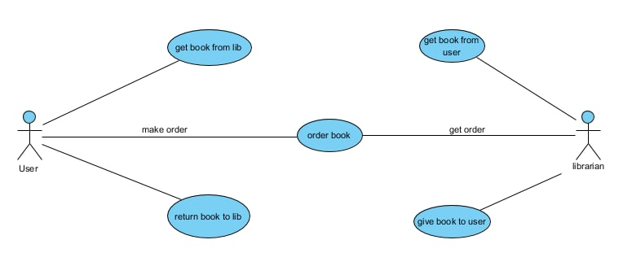

Рисунок 1 - UseCase diagram для предметной области библиотека

1. Class diagram (диаграмма классов) – структурная диаграмма, демонстрирующая общую структуру иерархии классов системы, их коопераций, атрибутов, методов, интерфейсов и взаимосвязей между ними.

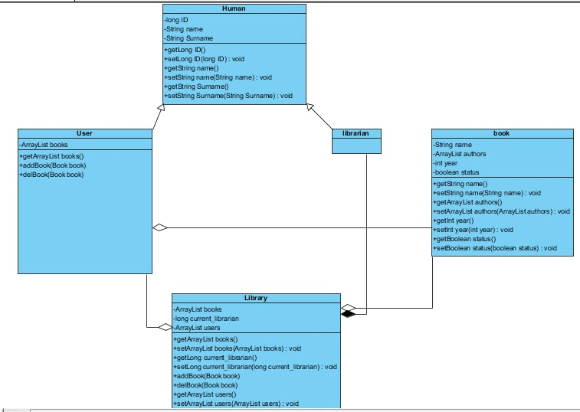

Рисунок 2 - Class diagram для предметной области библиотека.

1. Deployment diagram (диаграмма развертывания) – диаграмма, которая моделирует физическое развертывание артефактов на узлах.

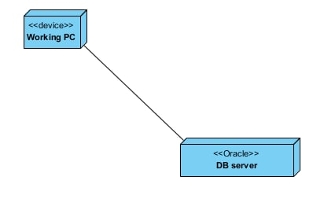

Рисунок 3 - Deployment diagram для предметной области библиотека.

1. Sequence diagram (диаграмма последовательности ) – диаграмма, на которой для некоторого набора объектов на единой временной оси показан жизненный цикл объекта и взаимодействие актеров информационной системы в рамках прецедента.

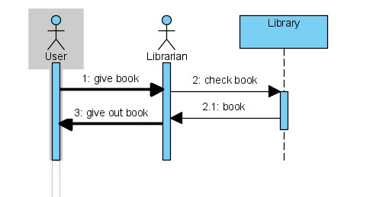

Рисунок 4 - Sequence diagram для предметной области библиотека.

# ВЫВОДЫ

В процессе выполнения данной лабораторной работы ознакомились с инструментом для проектирования программного обеспечения Visual Paradigm. В среде системы Visual Paradigm- UML мы рассмотрели все ее основные режимы и функциональные возможности.

Также в процессе выполнения данной лабораторной работы мы построили некоторые виды простейших UML-диаграмм для выбранной нами предметной области.